Описание работы:
- Название работы: «Заниматика. Занятие №10. Новый год»
- Предметная область: интеллектуальное развитие
- Участники: детский сад (5-6 лет)
- Цель: развитие интеллектуальных способностей
- Задачи:
- Развитие внимания: учимся быстро находить на рисунке нужные фрагменты.
- Математика: учимся решать примеры.
- Развитие речи: учимся составлять рассказ по сюжетной картинке (не менее 4-5 предложений).
- Графические навыки: развиваем творческие способности.
- Правила безопасности жизнедеятельности: научить правильно вести себя зимой на празднике, около елки.
- Список использованного программного обеспечения и готовых электронных образовательных ресурсов: презентации для интерактивной доски «Занятие 10Д» - на детские ноутбуки, «Занятие 10В» - на интерактивную доску.
- Оборудование: интерактивная доска, проектор, презентация, 10 ноутбуков, цветные карандаши, рабочий лист с графическим заданием, эстафетные палочки.
- Автор: Шарыгина Марина Николаевна, воспитатель по интеллектуальному развитию
- Место работы: Республика Татарстан, г.Нижнекамск, Муниципальное бюджетное дошкольное образовательное учреждение «Центр развития ребёнка – детский сад №91»
- Роль воспитателя: организовать работу детей. Проверить результативность этой работы.
- Роль компьютера и презентации: обучающая, информационная, контролирующая.
- Роль детей: принимать активное участие в работе, выполнять задачи, поставленные воспитателем, прийти к их определённым выводам и затем сформулировать их в процессе обсуждения.

Ход занятия:
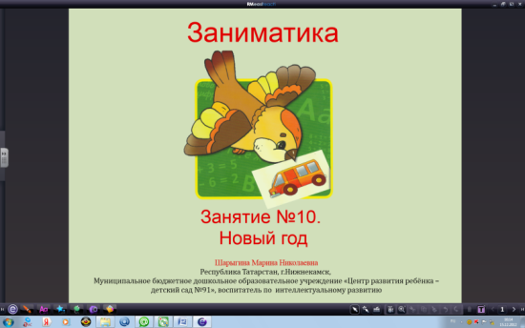 |  | Здравствуйте, ребята. Скоро праздник Новый год. Дома вы наверное уже нарядили елку. Как вы наряжаете елку дома? Молодцы, а вот и первое задание.
1 часть
Математика: учимся решать примеры.
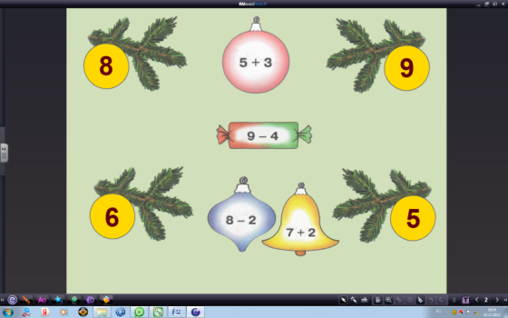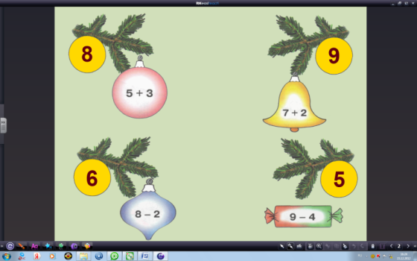
Задание: Ребята, перед вами на рисунке 4 ветки и 4 елочных игрушки. Решите пример на каждой игрушке, и вы узнаете, на какую веточку надо повесить эту игрушку. Развесьте игрушки правильно.
(дети работают на ноутбуках)
Проверка на интерактивной доске: игрушки переместятся при касании по ним.
(эффекты появления заданы только в презентации воспитателя)
2 часть
Развитие внимания: учимся быстро находить на рисунке нужные фрагменты.
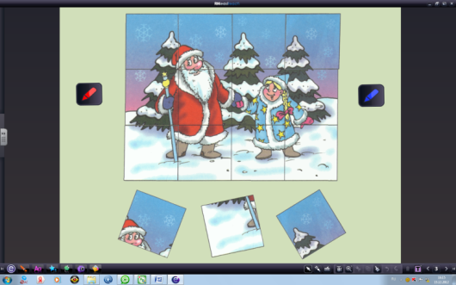
Задание: На праздник к вам придёт Дед Мороз и Снегурочка. Из картинки выпали 3 кусочка. Покажите на рисунке где они должны быть.
Карандашом проведите линию от каждого фрагмента к нужной части рисунка.
Проверка на интерактивной доске: найденная часть картинки повернётся при касании по ним.
(эффекты заданы только в презентации воспитателя)
3 часть
Физминутка
Упражнение на релаксацию «Погреем руки»
Эстафетная палочка или карандаш в руках. Соединить ладони и катать палку. Это упражнение оказывает положительное воздействие на внутренние органы.
Цель релаксаций: выполнение релаксационных упражнений способствует успокоению, ребёнок становиться уравновешенным, а также позволяет ребенку отдохнуть после мышечной и умственной деятельности. В результате ребенок лучше владеет собой, контролирует свои деструктивные эмоции и действия. Релаксационные упражнения позволяют ребенку овладеть навыками саморегуляции и сохранить более ровное эмоциональное состояние.
4 часть
Развитие речи: учимся составлять рассказ по сюжетной картинке (не менее 4-5 предложений).
Задание: Ребята, посмотрите на доску. Что нарисовано на рисунке? Составьте рассказ по картинке.
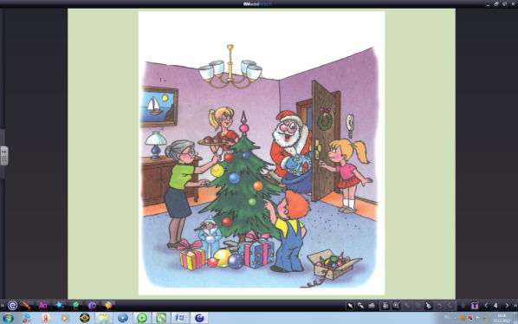
5 часть
Графические навыки: развиваем творческие способности.
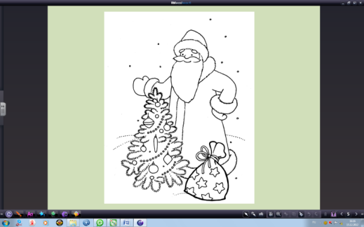 | Задание: Раскрасьте рисунок.  Дети выполняют работу на специально приготовленных листочках из раздаточного материала.
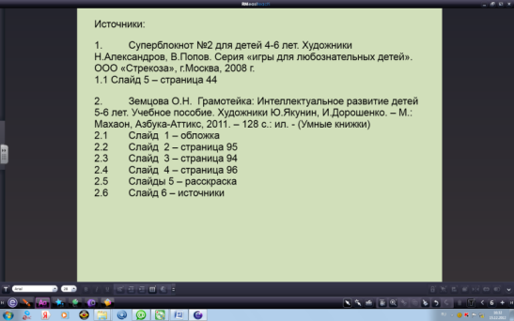 | Источники:  - Суперблокнот №2 для детей 4-6 лет. Художники Н.Александров, В.Попов. Серия «игры для любознательных детей». ООО «Стрекоза», г.Москва, 2008 г.  1.1 Слайд 5 – страница 44  - Земцова О.Н. Грамотейка: Интеллектуальное развитие детей 5-6 лет. Учебное пособие. Художники Ю.Якунин, И.Дорошенко. – М.: Махаон, Азбука-Аттикс, 2011. – 128 с.: ил. - (Умные книжки)  - Слайд 1 – обложка  - Слайд 2 – страница 95  - Слайд 3 – страница 94  - Слайд 4 – страница 96  - Слайды 5 – раскраска  - Слайд 6 – источники

